**3. Работа и энергия.**

**3.1. Работа сил**

Для количественной оценки действия силы на тело, вводится понятие ***работы силы***.

Если под действием постоянной силы *F*, направление которой совпадает с направлением вектора скорости *V*, тело проходит путь *s*, то величина *A = Fs*.

называется ***работой силы*** *F*.

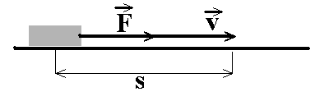

Если направление силы *F* составляет с направлением вектора скорости *V* угол , то работа силы *F* равна *A = Fs*cos. (*)

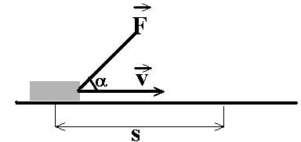

Работа - величина скалярная.

Из (*) следует, что:

- если вектора *F* и *V* сонаправлены  < /2), то работа силы положительна;

- если эти вектора противонаправлены, то работа силы отрицательна;

- если эти вектора перпендикулярны, то работа силы равна нулю.

Рассмотрим элементарное перемещение тела под действием силы .

Величина 

называется ***элементарной работой силы***на перемещении **.**

Тогда работа силы  по замкнутой траектории *L:*   .

[*A*] = [Дж],

1 Дж - работа, совершаемая силой 1 Н на пути 1 м: 1 Дж = 1 Н.м.

**3.2. Мощность. Коэффициент полезного действия.**

***Мощность***  - это работа, совершенная в единицу времени:



[*N*] = [Вт] = [Дж.с], 1 Вт - мощность, при которой за 1 с совершается работа 1 Дж.

***Коэффициент полезного действия (КПД) -*** *отношение полезной работы Ап ко всей затраченной работе Аз* 

**3.3. Энергия**

***3.3.1. Кинетическая энергия.***

Пусть сила *F****,*** действуя на покоящееся тело массы *m*, совершает работу *A*, причем скорость тела становится равной *V*.

Считается, что работа, совершенная при этом *A = Fs* пошла на создание ***кинетической энергии*** тела: *A = E*.

Используя второй закон Ньютона и выражение для работы получим



*Кинетическая энергия тела*- *это энергия его механического движения, она зависит от массы и скорости тела, а также от выбора системы отсчета.*

***3.3.2. Потенциальная энергия****.*

Пусть тело массы *m* лежит на поверхности Земли (положение 1). Совершим над ним работу, поднимем его на высоту *h* (положение 2).

Считается, что совершенная работа *А* = *Fs* = *mgh* идет на увеличение потенциальной энергии тела: *А* = *W*2 – *W*1 = *mgh*,

где *W*1 и *W*2 - ***потенциальные энергии*** тела в положении 1 и 2,

*g* – ускорение свободного падения в гравитационном поле.

Считают, что в одном из положений тела его потенциальная энергия равна нулю (выбирают нулевой уровень отсчета) и энергию тела в других положениях отсчитывают относительно нулевого уровня).

Для гравитационной силы считается, что *W*1 = 0.

Работа гравитационной силы по перемещению тела по замкнутой траектории равна нулю , (*)

где интегрирование проводится по замкнутому контуру *L*.

Силы, подчиняющиеся соотношению (*) называются ***консервативными (потенциальными***).

Другое определение консервативной силы – эта сила, работа которой не зависит от типа траектории перемещения тела, а зависит только от начального и конечного положения тела.

***Консервативные силы - гравитационные и кулоновские***.

***3.3.3. Полная механическая энергия.***

**Полная механическая энергия** - это сумма кинетической и потенциальной энергий.

**3.4.Законы сохранения**

***3.4.1. Закон сохранения энергии***

***Консервативная система* –** это система, в которой действуют только консервативные силы.

В консервативной системе полная механическая энергия системы сохраняется постоянной, т.е. не изменяется во времени (***закон сохранения энергии***) *E* + *W*= *const*.

В консервативных системах могут происходить лишь превращения кинетической энергии в потенциальную и обратно в эквивалентных количествах так, что полная энергия остается неизменной.

***Диссипативная система* –** в них механическая энергия постепенно уменьшается (или возрастает) за счет преобразования в другие формы энергии.

Этот процесс называется ***диссипацией*** (рассеяния) энергии.

Для диссипативных систем справедлив закон сохранения общей энергии.

***3.4.2. Закон сохранения импульса***

Рассмотрим **механическую систему** - совокупность материальных точек: *m*1, *m*2,...,*mn*- их массы,  - их скорости.

Величина  называется ***импульсом материальной точки***, а



называется ***импульсом системы***.

Если на механическую систему не действуют внешние силы, то справедливо соотношение 

которое выражает ***закон сохранения импульса***: *импульс замкнутой (изолированной) системы не изменяется с течением времени*.

***3.5. Работа силы тяжести (гравитационной силы), сил реакции опоры и силы трения для случая тела, скользящего по наклонной плоскости***

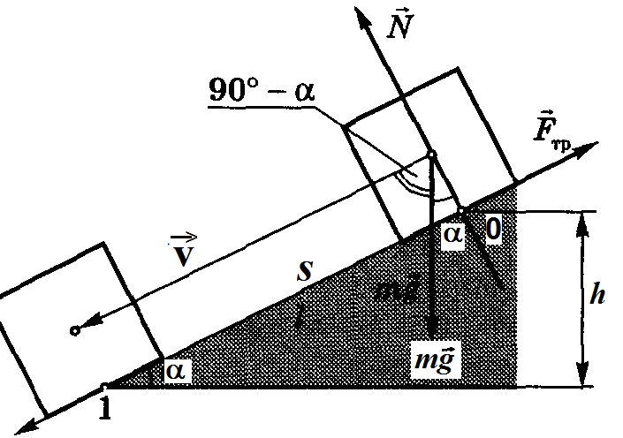

(угол наклон α, высота *h*, перемещение из точки 0 в точку 1, путь s).

***Работы силы тяжести*** *A = mg* не зависит от формы траектории движения, а лишь от начального и конечного положения тела.

*При движении спутника по круговой орбите сила тяготения не совершает работу.*

***Работа сил реакции опоры*** *N* равна нулю, поскольку сила реакции *N* на­правлена перпендикулярно перемещению.

***Работа силы трения*** ***отрицательна***: *Aтр*= -*F*тр*.s* =*µ.m.g.*ctgα

Поскольку сила трения направлена противоположно перемещениюи составляет с ним угол 180°, то ***сила трения не является консервативной силой.***

***3.6. Работа силы упругости***

Если на нерастянутую пружину действует внешняя си­ла *F*, растягивая (деформируя) ее на величину Δ*l*, то после прекращения действия силы *F* пружина под действием упругой силы *F*упр =-*k.*Δ*l* совершает работу 

где *k* – коэффициент упругости пружины.

Вид этой формулы не зависит от угла между и , т.е. сила упругости является консервативной силой.

**3.7. Удар абсолютно упругих и неупругих тел**

Классическим примером применения законов сохранения импульса и энергии является удар абсолютно упругих и неупругих тел.

***Удар*** - это столкновение двух или более тел, при котором взаимодействие длится очень короткое время.

***Абсолютно упругий удар*** - столкновение двух тел, в результате которого вся кинетическая энергия, которой обладали тела до удара, после удара снова превращается в кинетическую энергию (типичный пример - удар двух биллиардных шаров или двух атомов).

***Абсолютно неупругий удар*** - столкновение двух тел, в результате которого тела объединяются, двигаясь дальше как единое целое (типичный пример - удар двух шаров из пластилина).

Пусть имеется два шара с массами *m*1 и *m*2, скорости которых до удара были *V*1 и *V*2, а после удара v1и v2.

***Для абсолютно упругого удара*** законы сохранения импульса и энергии имеют вид

*m1V1 +m2V2 = m1*v*1 + m2*v*2*, 



откуда получаем



Наиболее типичные случаи:

1.Пусть V2 = 0 (второй шар до удара неподвижен).

a) если *m*1 = *m*2, то после удара остановится первый шар (v1=0), а второй будет двигаться с той же скоростью и в том же направлении, в котором двигался первый шар до удара (v2 = V1);

b) если *m*1 > *m*2, то первый шар продолжает двигаться в том же направлении, как и до удара, но с меньшей скоростью (v1 < V1), а скорость второго шара будет больше, чем скорость первого после удара (v2 > v1);

c) если *m*1 < *m*2, то первый шар отскакивает обратно (изменяется направление его движения), а второй шар движется в ту же сторону, в которую двигался первый шар до удара, но с меньшей скоростью (v2 < V1);

d) если *m*2 >> *m*1 (например, столкновение шара со стеной), то

v1 =−V1, 

2. Пусть *m*1 = *m*2. Тогда v1 = V2 и v2 = V1, т.е. шары равной массы обмениваются скоростями.

***Для абсолютно неупругого центрального удара*** двух шаров закон сохранения импульса запишется

*m*1V1 + *m*2V2 = (*m*1 + *m*2)v,  (*)

где v - скорость движения шаров после столкновения.

Если шары двигались навстречу друг другу, то они вместе будут продолжать двигаться в ту сторону, в которую двигался шар, обладавший большим импульсом.

Вследствие деформации происходит “потеря” кинетической энергии, перешедшей в тепловую (или другие виды энергии) - т. е. закон сохранения механической энергии не соблюдается.

“Потеря” кинетической энергии  (разность кинетических энергий тел до и после удара)



и, подставив в это выражение величину v из формулы (*), получим

 и, если V2=0, то .